**게임 업로드하기**

1. **[파일] --> [Roblox에 게시]**

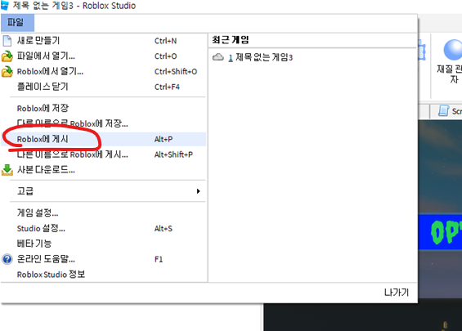

1. **[게임 설정]에서 정보 변경**

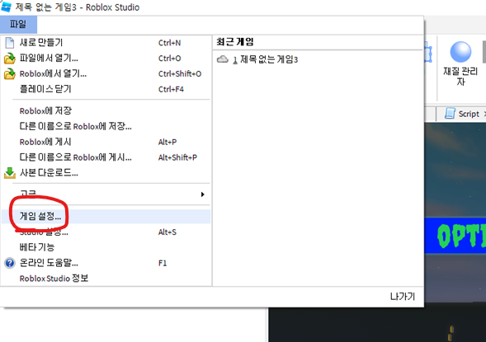

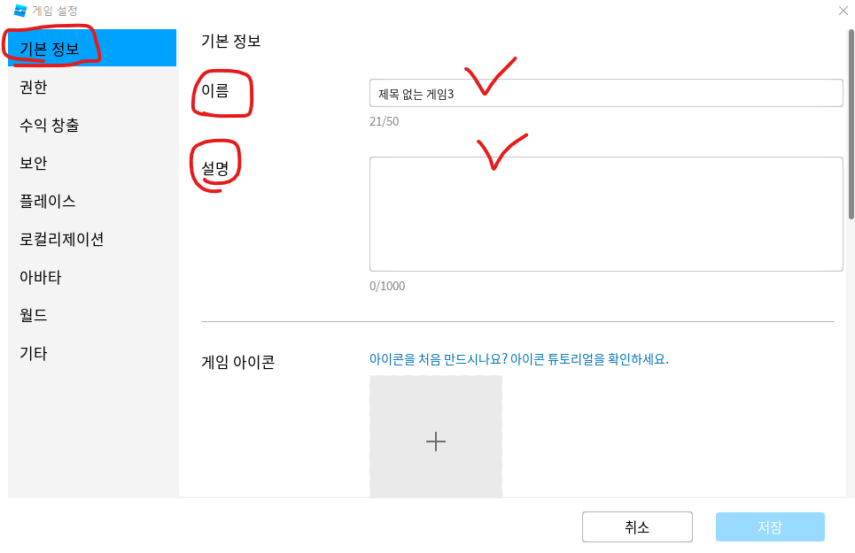

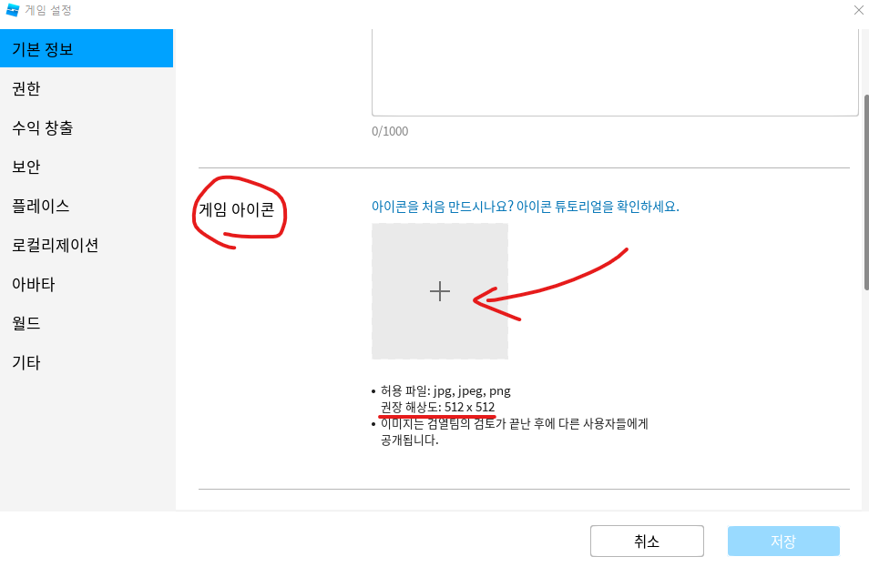 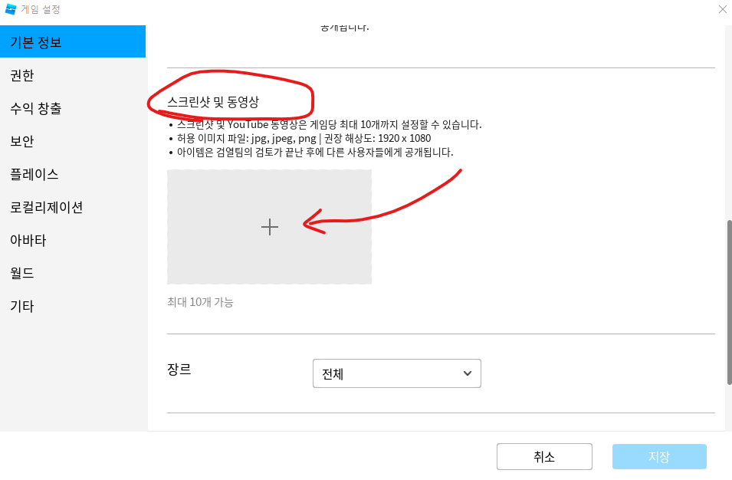

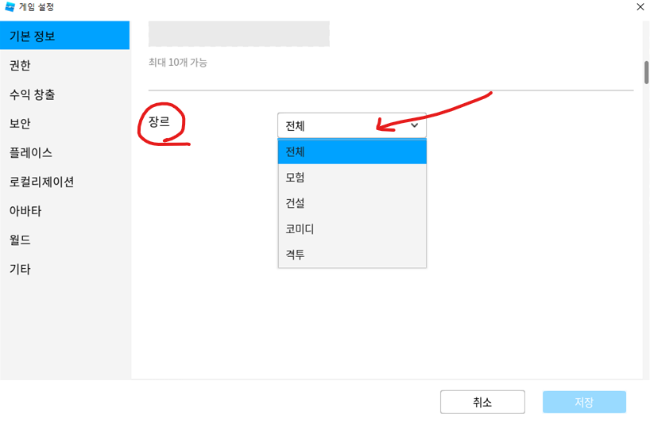

장르선택 : 전체, 모험, 건설, 코미디, 격투, FPS, 공포, 중세, 군사, 해군, RPG, SF, 스포츠, 마을 및 도시, 서부극

